Versorgung
Trafo
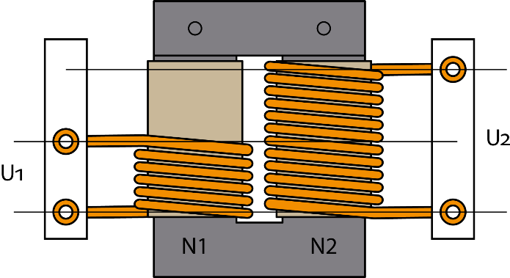
Ein Transformator ist ein elektromagnetisches Bauteil, das dazu dient, eine elektrische Wechselspannung in eine andere Wechselspannung (gleicher Frequenz, aber meist anderer Amplitude) umzuwandeln. Der grundlegende Aufbau besteht aus zwei elektrisch voneinander getrennten Spulen aus isoliertem Draht – der Primärspule und der Sekundärspule – die sich meist auf einem gemeinsamen, geschlossenen Eisenkern befinden. Das Funktionsprinzip basiert auf der elektromagnetischen Induktion: Legt man an die Primärspule eine Wechselspannung an, so entsteht im Eisenkern ein sich ständig ändernder magnetischer Fluss. Dieser magnetische Wechselfluss durchdringt auch die Sekundärspule und induziert dort wiederum eine Spannung.
Abbildung 10: Transformator
https://www.startpage.com/av/proxy-image?piurl=https%3A%2F%2Ftechnik-unterricht.de%2Fwp-content%2Fuploads%2F2022%2F12%2FtrafoModell6_12-2048x1115.png&sp=1771149264Tf62eaa0253921ea268220bded7b7aa449c720d1ff883ab7f5f6bedc5aa1ec14a

https://www.leifiphysik.de/elektrizitaetslehre/induktion-und-transformator/grundwissen/transformator

Gleichrichter
Ein Gleichrichter ist ein elektronisches Bauteil oder eine Schaltung, deren Hauptaufgabe darin besteht, Wechselstrom (AC) in Gleichstrom (DC) umzuwandeln. Diese Funktion ist essenziell, da die meisten elektronischen Geräte und Systeme für ihren ordnungsgemäßen Betrieb eine stabile Gleichspannung benötigen. Das Funktionsprinzip beruht auf der Nutzung von Dioden, die den Stromfluss nur in eine Richtung zulassen und so die negative Halbwelle des Wechselstroms entweder blockieren oder in eine positive umwandeln.

Die gängigsten Arten sind:
- Einweg-Gleichrichter: Nutzt nur eine einzelne Diode. Diese Schaltung ist sehr einfach aufgebaut, nutzt aber nur eine Halbwelle der Wechselspannung, was zu einer geringeren Effizienz führt
Abbildung 11: Einweg-Gleichrichter
- Brückengleichrichter: Besteht aus vier Dioden. Dies ist die effizienteste Form, da beide Halbwellen genutzt werden.
Abbildung 12: Brückengleichrichter

Ziel aller Schaltungen ist die Bereitstellung einer stabilen Versorgung, um empfindliche Komponenten vor Stromschwankungen zu schützen.
https://heinen-elektronik.de/glossar/gleichrichter/

Glättung und Siebung
Die Glättung und Siebung sind essenzielle Verfahren in Netzteilen, um die nach der Gleichrichtung entstehende, stark pulsierende Gleichspannung in eine möglichst konstante Spannung zu verwandeln. Zur Glättung wird ein Ladekondensator (meist ein Elektrolytkondensator hoher Kapazität) parallel zum Gleichrichter geschaltet, der Energie während der Spannungsspitzen speichert und in den Pausen an den Verbraucher abgibt. Die dabei verbleibende Restwelligkeit wird als Brummspannung bezeichnet und ist abhängig von der Kapazität und der entnommenen Last. Um diese Brummspannung weiter zu minimieren, werden Siebglieder nachgeschaltet, die Wechselspannungsanteile herausfiltern und so eine saubere Gleichspannung für empfindliche elektronische Schaltungen bereitstellen.

https://www.elektronik-kompendium.de/sites/slt/0210251.htm

